MISA CON NENOS

9 de decembro de 2018

Advento 2º C
Lucas 3, 1-6: Todos verán a salvación de Deus.:
“Preparade o camiño do Señor, achanzade os seus vieiros”.
Mensaxe: En ADVENTO ponte
en camiño, ...SITÚATE.


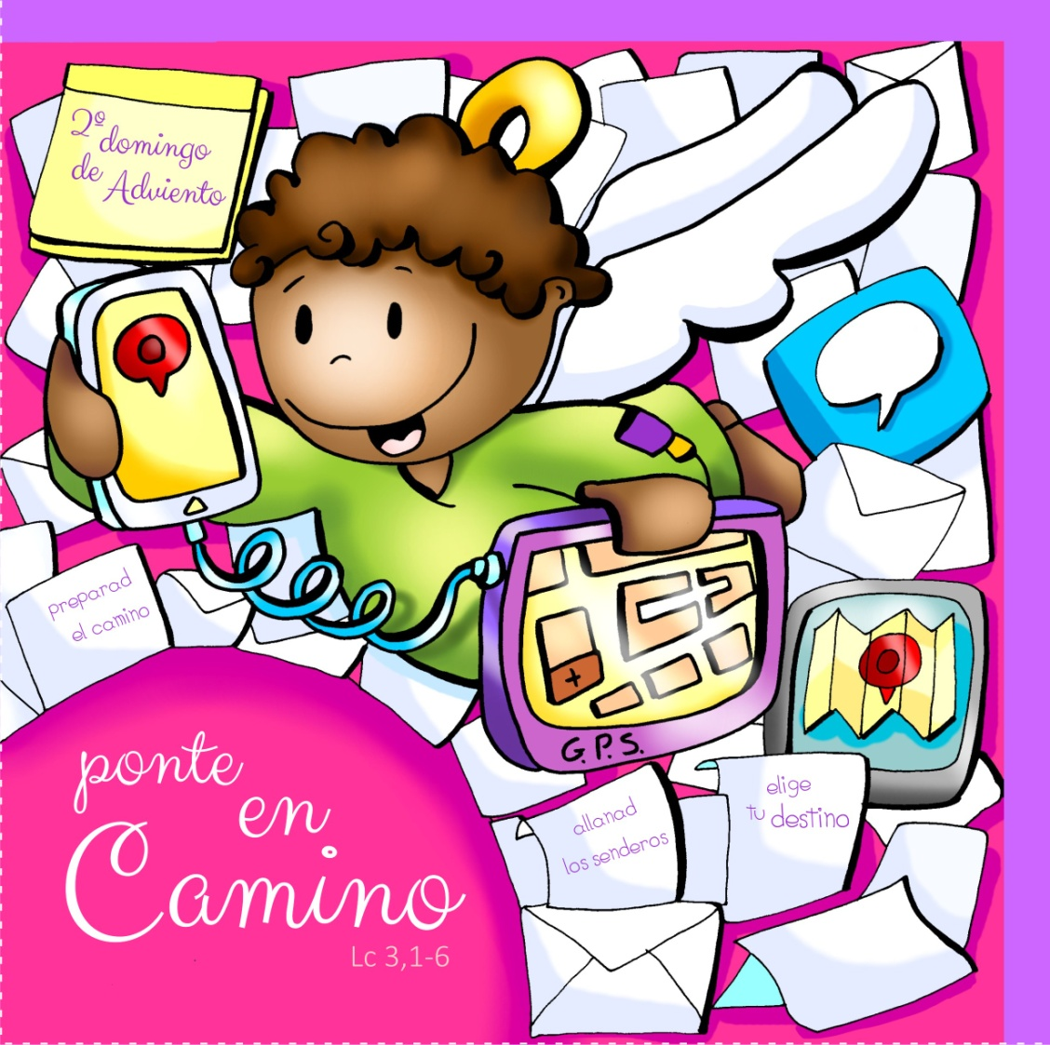
En ADVENTO ponte
en camiño, ...SITÚATE.

1. ACOLLIDA
Irmáns e irmás: con gozo reunímonos para celebrar a Eucaristía. Xa sabemos que o Advento é o tempo da preparación para alguén que vai vir, Xesús. No 2º domingo de Advento , ímonos fixar de Xoán Bautista, que nos vai dicir: “Preparade o camiño do Señor, achanzade os seus vieiros”. Advento é, pois, o momento de facer reformas, de cambiarmos actitudes, de buscar a Xesús no noso interior, facendo sitio na nosa vida a ese Deus que se fai neno para expresarnos a súa proximidade e para traernos a súa salvación.
(Podemos saír co cartel de Fano da 2ª semana de Advento).
SAÚDO: Xesús, o Señor, que virá a nós no Nadal, sexa convosco.

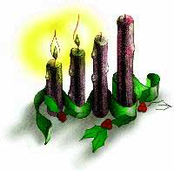
2. COROA DE ADVENTO
Comezamos a nosa celebración acendendo o segundo cirio de Advento. Se o domingo pasado se nos invitaba a estar "vixiando, en oración" porque o Señor anuncia a súa vinda, neste segundo domingo de Advento anímasenos a dispoñernos á chegada de Deus, preparar o camiño ao Señor, con xestos de amor ao próximo.
Nesta semana acendemos a 2ª candea, a candea dos xestos de amor:

Señor Xesús: Hai xa dous milenios que viñeches ao noso mundo. Pero sabes que no mundo e en nós aínda non todo é belo nin bo. Seguen os odios, os egoísmos. Por iso temos necesidade de ti. Axúdanos a prepararte o camiño indo pola vida regalando xestos de amor, de paz, de diálogo e compaixón. Ven, Señor Xesús!
Todos: -Ven, Señor, Xesús!

3. PETICIÓNS DE PERDÓN
(Sacerdote:) Pedimos perdón ao Señor:
* (Posible neno-nena) A ti, que nos chamas a poñernos en camiño de encontro contigo. Señor, ten piedade de nós.
* (Posible catequista) A ti, que nos pides que endereitemos os carreiros e rebaixemos os montes que nos separan de ti. Cristo, ten piedade de nós.
* (Posible pai-nai) A ti, que nos perdoas os pecados e nos chamas á conversión. Señor, ten piedade de nós.

4. PALABRA DE DEUS

MONICIÓN ÁS LECTURAS

Deus responde ás nosas peticións. E faino por medio das palabras que dixeron os profetas hai miles de anos. Hoxe imos escoitar o canto do profeta Baruc ao poder saír da terra estranxeira e sentir o gozo da liberación.
No Evanxeo Xoán Bautista no río Xordán anuncia que Xesús está a piques de chegar, gritando, “achanzade o camiño ao Señor”.
E san Paulo ensínanos a prepararnos amando e sendo xustos.

LECTURAS
- BARUC 5, 1-9: Deus amosará o teu esplendor.

Xerusalén, quita o teu vestido de loito e aflición que levas, e vístete as galas perpetuas da gloria que Deus che concede. Envólvete no manto da xustiza de Deus, e ponte na cabeza o diadema da gloria do Eterno, porque Deus amosará o teu esplendor a cantos habitan baixo o ceo. Deus darache un nome para sempre: «Paz na xustiza» e «Gloria na piedade». En pé, Xerusalén, sobe á altura, mira cara ao oriente e contempla os teus fillos: o Santo reúneos de oriente a occidente e chegan gozosos invocando o seu Deus. A pé tiveron que partir, conducidos polo inimigo, pero Deus traerachos con gloria, como levados en carroza real. Deus mandou rebaixarse a todos os montes elevados e a todos os outeiros alzados; mandou reencherse os barrancos ata facer que o chan se nivele, para que Israel camiñe seguro, guiado pola gloria de Deus. mandou aos bosques e ás árbores aromáticas que dean sombra a Israel. Porque Deus guiará a Israel con ledicia, á luz da súa gloria, coa súa xustiza e a súa misericordia. Palabra do Señor.
Palabra do Señor.

- SALMO 125: R/.
O Señor estivo grande connosco, e estamos alegres.

- FILIPENSES 1, 4-6. 8-11: Que cheguedes ao día de Cristo limpos e irreprochables.

* LUCAS 3, 1-6: Todos verán a salvación de Deus.

Narrador: No ano decimo quinto do imperio do emperador Tiberio, sendo Poncio Pilato gobernador de Xudea, e Herodes tetrarca de Galilea, e o seu irmán Filipe tetarca de Iturea e Traconítide, e Lisanio tetrarca de Abilene, baixo o sumo sacerdocio de Anás e Caifás, veu a palabra de Deus sobre Xoán, fillo de Zacarías, no deserto.

E percorreu toda a comarca do Xordán, predicando un bautismo de
conversión para perdón dos pecados, como está escrito no libro dos
oráculos do profeta Isaías:

Xoán Bautista: «Voz do que grita no deserto: Preparade o camiño do Señor, achanzade os seus carreiros; os vales serán reenchidos, os montes e outeiros serán rebaixados; o torto será endereitado, o escabroso será camiño chan. E toda carne verá a salvación de Deus».

Palabra do Señor.

(Narrador – Xoán Bautista)

5. ORACIÓN DA COMUNIDADE
(SACERDOTE): Unha gran noticia aparece no horizonte das nosas vidas, pois vai vir o Salvador. Dicimos:

R.- Axúdanos a prepararche o camiño.

1.- Para que o Papa e os bispos nos leven ao encontro de Xesús. Oremos.

2.- Para que como Xoán Bautista non nos cansemos de anunciar o amor de Deus. Oremos.

3.- Para que aprendamos achanzar os camiños que nos dividen e separan. Oremos.

4.- Para que cambiemos as nosas vidas e nos convertamos. Oremos.

5.- Para que recemos máis e ofrezamos xestos de amor. Oremos.

6.- Para que a Virxe nos anime a facer sitio nas nosas casas a Xesús. Oremos.

7.- Para que sempre teñamos forzas para axudar a outros e compartir. Oremos.

8.- Para que sempre teñamos razóns para estar alegres e facer felices os outros. Oremos.

(SACERDOTE): Pai, escoita as nosas pregarias. Por XCNS.
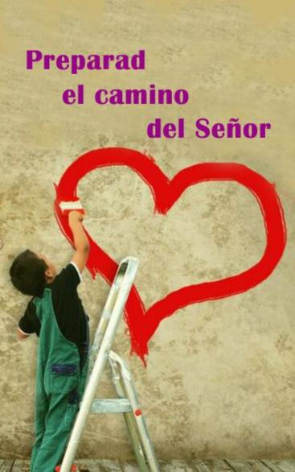

6. PRESENTACIÓN DE DONS

- SINAL DE OBRAS:

Nas estradas ás veces atopámonos co sinal de perigo, obras. Tamén nós queremos, nesta semana de advento, poñernos a revisar e cambiar todo o que nos estorba para atoparnos con Xesús e deixalo entrar no noso corazón: egoísmo, preguiza, falta de fe, falta de xestos de amor.

PAQUETE DE ARROZ:

Nesta eucaristía queremos pedirlle ao Señor que nos abra o corazón para que participemos na campaña de Nadal de Cáritas compartindo alimentos e algo do noso diñeiro con aqueles que o están pasando mal.

PAN E O VIÑO: Tamén che ofrecemos o pan e o viño, signos do teu amor, eles serán para nós alimentos de salvación que o sacerdote pon nas nosas mans.


8. SUXESTIÓNS:

-Podemos facer un camiño polo corredor e que remate xunto ao altar, onde temos o berce baleiro e un cartel que poña: “En Advento ponte en camiño, ...sitúate”. Aos lados do camiño podemos poñer palabras sobre actitudes que debemos endereitar.

-O lema deste domingo 2º é: “En ADVENTO ponte en camiño, ...SITÚATE”. Por iso poñeremos a icona GPS no móbil. O Anxo actívanos o GPS, é necesario situarse, reflexionar sobre onde estamos e sobre cal é o noso destino, cara a onde queremos ir.

-Neste 2º domingo podemos ir colocando nun panel o 2º cartel de Fano, entre os 4 formarán un corazón sobre o que poñeremos a imaxe do Neno Xesús.

-Podemos debuxar e colocar sorrisos na neveira da casa, ou na porta antes de saír á rúa, como recordatorio de que os cristiáns temos que converternos, facendo pequenos xestos de amor, un deles é o sorriso. Enchede vosa casa de sorrisos, facede que a vosa parroquia en Advento sexa diferente… Porque sabemos alegrar e facilitar a vida aos demais. Que os nenos sexan o noso exemplo.

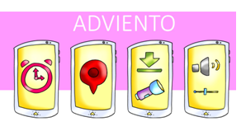

POSIBLE ORACIÓN DE GRAZAS

Xesús, quero poñerme en camiño
Señor, estamos en Advento,
axiña virás visitarme á casa.
Disme que prepare o camiño á túa vinda.
Vou facer reformas, quero que te sintas no teu fogar.
Prepararei a miña MENTE para que non me distraia nada,
pensando só en ti, deixando outras cousas.
Ampliarei máis os meus OLLOS para que estean limpos
para descubrir que só ti es a razón de celebrar estas festas de Nadal.
Baleirarei as miñas MANS para poder acoller,
a alegría, a fe e a paz que nos traes.
Axustarei os meus OÍDOS para estar máis atento
á túa Palabra, á túa chamada e á túa mensaxe.
Abrirei a miña BOCA para orar máis e afinarei a miña voz
para que podamos ter unha conversación de amigo
a amigo, chea de optimismo e esperanza.
Repararei o meu CORAZÓN para que desapareza del
todo pecado, todo rancor, todo egoísmo
e enchereino de entusiasmo, de alegría e do teu Espírito.
Señor, estou impaciente! Cantos cambios teño que facer!
Ven axiña á nosa casa!

Te lo pedimos con María, reina de las Misiones. Amén.

Rede de Catequistas Galicia
Delegacións de Catequese
REDE CATEQUESE GALICIA

